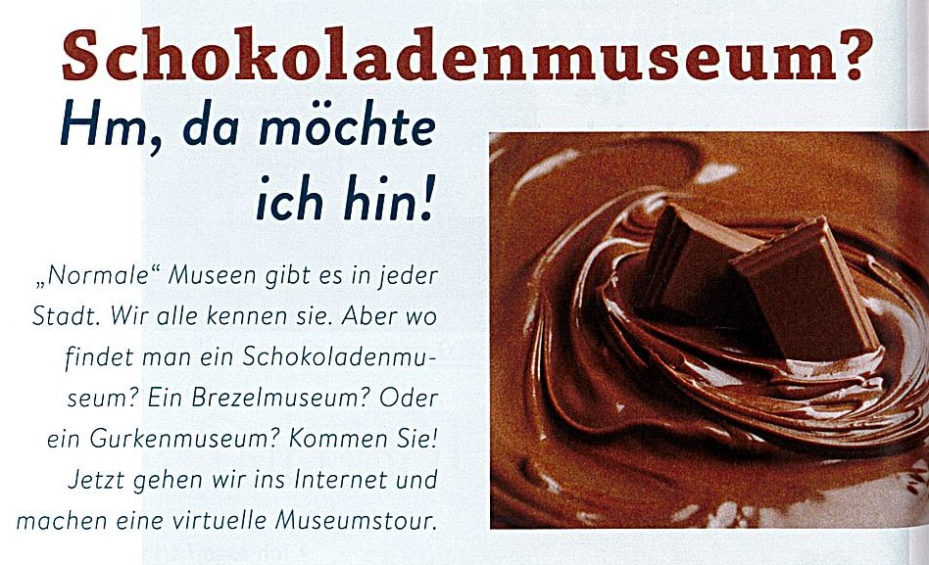

VIRTUELLER RUNDGANG SCHOKOLADENMUSEUM KÖLN
https://youtu.be/TTZ3h8nbxYU

